论文投稿模板（小二号，黑体加粗）
王小二¹，王 五²（五号黑体）
两个字的姓名（文献中的作者姓名也是），中间空一个汉字空格
(1. 华中科技大学 材料科学与工程学院，湖北 武汉 100083； 2. 北京机电研究所，北京 100083)（五号仿宋）
（全文汉字无特殊要求均采用“宋体”，数字、符号及英文字母用“Times New Roman”字体，公式中的符号或字母表示为变量的用斜体，常量用正体表示。正文用5号宋体，数字和单位之间需要空半格。）

摘要：一般包括研究目的（有时可省）和方法、研究结果和结论4部分。重点是研究的主要结果和结论，文字应简明扼要，表达清楚，避免含混不清和一般性叙述。中英文摘要的句型力求简单，通常应有约10个意义完整、语句顺畅的句子。中英文摘要不应有引言中出现的内容，不对论文作诠释和评论,不重复题名；不用非公用的符号和术语，缩略语、略称、代号（小五号字体）
关键词：金属；热处理（5个左右）
中图分类号: 请自己查对填写 文献标志码: 文章编号: 0254-6051(2017)
英文题目（四号字体，加粗）
Wang Xiaoer¹, Wang Wu²
(1. School of Materials Science and Engineering, Huazhong University of Science and Technology, Wuhan Hubei 100083, China;
2. Beijing Research Institute of Mechanical & Electrical Technology，Beijing 100083, China)
Abstract:一般包括目的(Purposes)，主要的研究过程(Procedures)及所采用的方法(Methods)，由此得到的主要结果(Results)和得出的重要结论(Conclusions)。用过去时态叙述作者的工作和研究方法，用现在时态叙述结论。
必须回答好以下几个问题：（小5号罗马字体）
1) 本文的目的或要解决的问题(What I want to do?)
2) 解决问题的方法及过程(How I did it?)
3) 主要结果及结论(What results did I get and what conclusions can I draw)
4) 本文的创新、独到之处(What is new and original in this paper?)
Keywords:

“全国热处理大会”是由中国机械工程学会热处理分会主办的全国性大型行业综合性学术盛会，每4年举办一次，至今已连续举办12次，旨在为我国热处理科技工作者和行业同仁提供一个涵盖学术交流、技术研讨和商业洽谈的高层平台，会议内容涵盖大会特邀报告、专题学术论坛、新工艺新技术展示、表彰奖励等，是我国热处理行业最受关注、影响力最大的盛会之一。本次大会将围绕热处理技术创新、先进材料热处理、绿色热处理、智能热处理、高端关键构件热处理等方向邀请行业知名院士、专家学者、科研人员、高校师生以及热处理企业同仁就我国材料热处理与表层改性领域在过去4年所取得的研究成果和经验进行广泛交流研讨，引领热处理行业高质量发展。
为更好地交流热处理与表层改性及相关领域的最新研究进展，以及生产实践、产品研发、技术创新等方面取得的成果，现诚邀国内外从事热处理及相关专业领域的同仁踊跃投稿，共同交流行业发展，促进热处理行业持续进步！同时欢迎各企业发布信息并进行新产品新技术展示！
(应以简短的篇幅介绍论文的写作背景和目的，缘起和提出研究要求的现实情况,以及相关领域内前人所做的工作和研究的概况，说明本研究与前工作的关系，目前的研究热点、存在的问题及作者的工作意义，引出本文的主题给读者以引导。)
1 文章整体要求（仿宋四号字体）
论文应观点明确、新颖,资料详实、可靠,论证严密、科学。篇幅约6000字。文章要求采用WORD文档格式。通栏排版，不要分栏。
2 文章内容要求
来稿应包括文章题名、作者署名及工作单位、摘要、关键词、作者简介、正文、注释、参考文献。基金资助产出的论文应对有关项目加以注明。
2.1 文章题名
应简明、具体、恰切,能概括文章的特定内容,一般不超过20个字。
2.2 作者单位
应标明全称以及所在省(区)、城市名及邮政编码。
2.3 摘要
中英文摘要内容要相互对应，不应有引言中出现的内容，不对论文作诠释和评论,不重复题名；不用非公用的符号和术语，缩略语、略称、代号。
2.4 关键词
是反映论文主题概念的词或词组,一般应选3~6个。中英文要一致!
2.5 基金项目
论文及受资助情况，例如×××基金项目、×××攻关课题、×××科技规划项目等请在括号内注明项目编号；若是自然科学基金或国家、省、部以上重点科研项目，请提供相应批文的复印件。
2.6 作者简介
第一作者简介包括：作者姓名（出生年—）、性别、籍贯、职称、学位、主要从事的工作、发表论文数及获奖情况。联系电话、E-mail。应以脚注的形式插入到文章首页中。
2.7 正文
一般包括引言、试验材料及方法、结果、讨论、结论等部分。每部分可加分标题，一级标题用1, 2，……排序；二级标题用1.1, 1.2,……排序；三级标题类推。
2.8 参考文献
采用顺序编码制,在引文处按引用文献在论文中出现的先后顺序用阿拉伯数字连续编码,序号置于方括号内。同一文献在一文中被反复引用者,用同一序号标示。文后参考文献表的排列顺序以正文中出现的先后为准;序号左顶格,用阿拉伯数字加方括号标示,每一条目的最后均以实心点结束。参考文献只列出作者阅读过、在正文中被引用过、正式发表的主要文献资料（以连续出版物为主，尽量避免引用图书），不应有二次文献出现，并且近5年的文献应占50%，总数量以10～20篇为宜。文献作者3个以内全录，3个以上只录前3个，再加等（et al）。无论中英文作者均使用姓前名后著录法，外文及汉语拼音姓用大写，名首字母大写。
3 文章格式要求
3.1 详细格式要求
题目：小二号黑体加粗
作者姓名：五号黑体
单位名称：五号仿宋
中文摘要：小五号宋体（摘要和关键词5个字小五号黑体）
英文摘要：小五号Times New Roman（英文题目为四号加粗，Abstract和Keywords小五号加粗。）
一级标题：仿宋四号
二级标题：五号黑体
三级标题：五号宋体
正文：五号宋体（只有正文第一段段前0.5行）
单位格式为：t/s（图表标题及作图均用/）
表格：表格标题（小五号黑体）三线表，中英文标题均需有
图标题：小五号宋体（图片清晰，有标尺），中英文标题均需有
参考文献列表：小五号宋体（参考文献四个字为小五号黑体）
页面设置：页边距:左右上下均为1.8厘米，页眉页脚均为1.5厘米
文档网格：指定行网络和字符网络：每行49个字符，每页48行
3.2 数字
应执行GB/T 15835—1995《出版物上数字用法的规定》,凡公历世纪、年代、年、月、日、时刻和各种记数与计量含小数、分数、百分比等,均采用阿拉伯数字。年份不能简写,星期几一律用汉字。多位的阿拉伯数字不能移行。4位以上的数字采用3位分节法,即节与节之间空1/4字距。5位以上数字尾数零多的,可以“万”、“亿”作单位。
3.3 注释
主要用于对文章篇名、作者及文内某一特定内容的解释和补充说明。基金项目、作者简介放在首页脚注。
3.4 计量单位
一律采用法定计量单位。部分常见写作格式举例：10 ~ 80 nm；3.2%~3.2%；3 mm × 3 mm × 3 mm；650 ～1100 ℃；40、80、120和160 ℃。文中出现的以字母方式表示的物理量、函数、变量等均为斜体。采用国际单位制，禁止使用已废弃的单位，如ppm等，对于从文献中直接引用的非国际单位制，应在括号中注出国际单位制。
3.5 公式
请用Word自带公式编辑器或 Equation 排版。凡变量均用斜体，标注代号等物理量简称均用正体（不论上下角）。如：
$P_{\text{he}}=\frac{μ_{0}⋅I_{c^{2}}}{π}⋅\left[\left(1−i\right)⋅\text{ln}\left(1−i\right)+{\left(2−i\right)⋅i}/2\right]$ (1)
3.6 表
表应有中英文表题，格式为三线表，并在相应叙述后面出现。如表1所示。

表 1 试验材料的化学成分 (质量分数，%)
Table 1 Composition analysis of experimental steels (mass fraction,%)
No. | C | Cu | Si | Mn | P | S | Al | N | Fe
1 | 0.0028 | 0.59 | 0.080 | 0.14 | 0.0012 | 0.0004 | 0.072 | 0.0025 | Bal.
2 | 0.0015 | 1.65 | 0.020 | 0.017 | 0.0011 | 0.0004 | 0.039 | 0.0014 | Bal.

3.7 曲线图
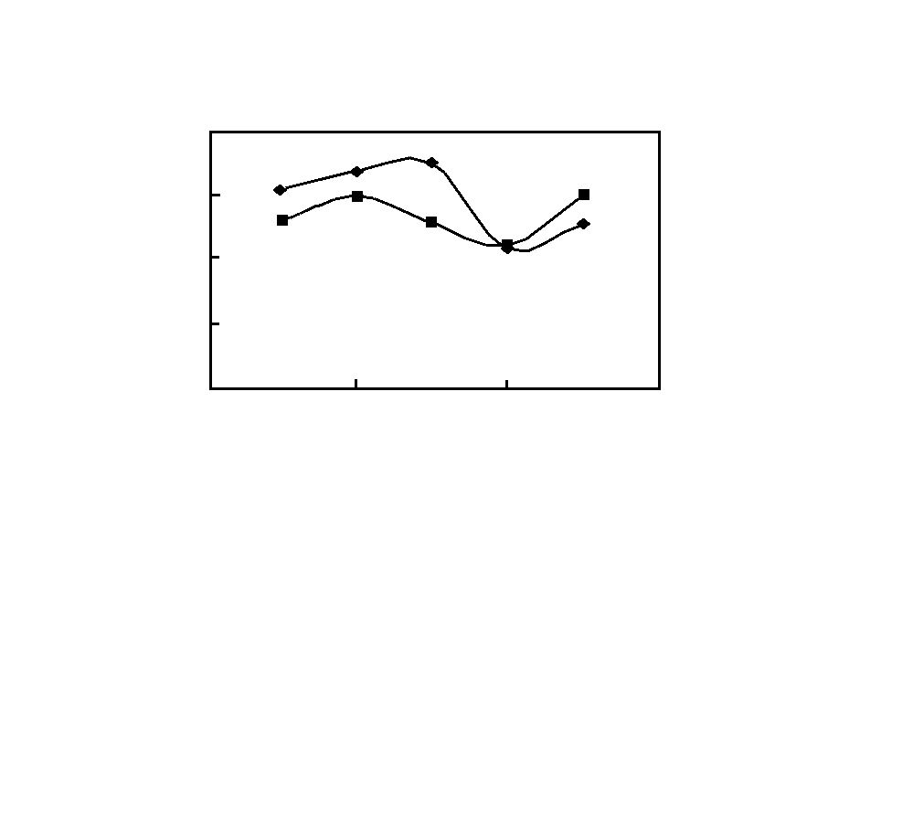
建议用Origin、Photoshop制图。图内纵、横坐标由物理量名称、符号（斜体）、单位（均用英文标注）3部分组成。图题中、英文对照。如有多幅图，应用(a), (b),……排序。如图1。图应放在相应文字叙述后面，以嵌入式插入到文中。图的大小一般为4.5 cm(高)×6 cm（宽）。
0 60 120 180
Reaction time/min
0.8
0.6
0.4
0.2
0

Size, d/µm
1
2
1—CS
2—SD
线粗1.5
框线粗1.0

名称与单位之间用/
符号10
刻度标志向里，去掉分刻度线！
文字第一个单词首字母大写

图1 反应时间对CS和SD的影响
Fig. 1 Effect of reaction time on CS and SD

3.8 照片图
请提供一个只有图号和所有原始jpg格式图片，方便重新作图。插入文中的图片应有中英文图题。如有多幅，用(a), (b),……排序并标明，并在相应叙述后面出现。如图2。原始照片必须清晰，分辨率600dpi。照片中序号(a)、(b)…放在左上角，标尺在图右下角用 xx μm 注明。图的大小一般为4.5 cm(高)×6 cm（宽）, 以嵌入式插入到文中。
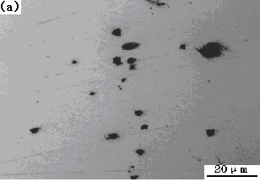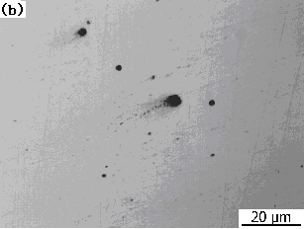
图 2 图题
(a) ；(b)
Fig. 2 英文图题
(a) ；(b)
3.7 参考文献
参考文献置于文末，文献类型和标志代码如表2所示，电子文献载体和标志代码如表3所示。不同类型的参考文献标注格式具体要求如下：
1)普通图书(包括教材等)、会议论文集、资料汇编、学位论文、报告(包括科研报告、技术报告、调查报告、考察报告等)、参考工具书(包括手册、百科全书、字典、图集等):
[序号] 主要责任者. 文献题名：其他题名信息(任选) [文献类型标志]. 其他责任者(任选).版本项(任选).出版地:出版者（有编号的知名系列报告可不注出版地和出版者）,出版年:起止页码(当整体引用时不注).期刊文章:
2)期刊文章
[序号] 主要责任者. 文献题名[J]. 刊名, 年, 卷(期):起止页码.
3)论文集中的析出文献：
[序号]析出文献主要责任者(文章作者).析出文献题名[文献类型标识]//.原文献主要责任者.原文献题名.出版地：出版者，出版年：起止页码.
4)报纸文章
[序号] 主要责任者. 文献题名 [N]. 报纸名，出版日期 (版次).
5)标准(包括国际标准、国家标准、规范、法规等)
[序号]主要责任者(任选).标准编号,标准名称[S]. 出版地(任选):出版者(任选),出版年(任选).
6)专利:
[序号]专利申请者或所有者.专利题名:专利国别，专利号[P].公告日期或公开日期.
7)各种未定义类型的文献:
[序号]主要责任者.文献题名[Z].出版地：出版者，出版年.
8)电子文献
[序号]主要责任者.电子文献题名[电子文献类型标识/载体类型标识].电子文献的出处或可获得地址，发表或更新日期/引用日期（任选）
表 2 文献类型和标志代码
Table 2 Document types and code marks
参考文献类型 | 普通图书 | 会议录 | 汇编 | 报纸 | 期刊 | 学位论文 | 报告 | 标准 | 专利 | 数据库 | 计算机程序 | 电子公告
文献类型标识 | M | C | G | N | J | D | R | S | P | DB | CP | EB

表3 电子文献载体和标志代码
Table 3 Document carrier and code marks
载体类型 | 磁带(magnetic tape) | 磁盘(disk) | 光盘(CD-ROM) | 联机网络(online)
标志代码 | MT | DK | CD | OL

引用中文期刊文献时，应添加对应的英文部分，补充其英文部分，若专著类文献或原文献上没有这部分英文的可以例外(请不要自己翻译, 要忠实原文献)，具体格式文献[3]：

4 结论
1）若文中有引用标准,请务必补充标准名称及标准号，数值和单位之间请空半格。
2）作者寄回修改或补充稿时请务必写明作者、责任编辑和稿件编号，以免重复登记。
3）大会组委会有权对来稿作文字技术性修改,文章中的学术观点不代表组委会意见。来稿文责自负，严禁抄袭、剽窃及一稿多投。

参考文献：
[1]主要责任者(专著作者、论文集主编等).文献题名[文献类型标识].出版地:出版者,出版年：起止页码.
[2]主要责任者(期刊文章作者).文献题名[J].刊名，年，卷（期）：起止页码..
[3] 刘正东, 杨 钢, 程世长, 等. 2.25Cr-1Mo钢回火过程中碳化物析出顺序的研究[J]. 金属热处理, 2005, 30(4):32-34.
Liu Zhengdong, Yang Gang, Cheng Shichang. Investigation of carbide precipitation order of 2.25Cr-1Mo steel during tempering[J]. Heat Treatment of Metals, 2005, 30(4):32-34.
[4]曾正明.实用有色金属材料手册[M].北京：机械工业出版社，2008:33-36.
[5] Edward F K. Burner and method for metallurgical heating and melting：US，5145361[P]. 1992-12-08.
[6] 钮龙英. 高富氧燃烧器: 中国, 2366695Y[P]. 2000-03-01.

 (这部分以脚注形式插入) 收稿日期：2014-01-01 基金项目：项目名称（项目编号） 作者简介：姓 名（出生年－），性别，籍贯（例如：湖南长沙人），职称，学位，主要从事的工作，发表论文数，联系电话：?；E-mail：?

